Праздник искусств «Под крылом вдохновения!»

5 ноября 2016 года в Центре культуры и творчества города Поворино состоялся праздник искусств «Под крылом вдохновения» в рамках Всероссийской Ночи искусств под девизом «Время создавать».
Это мероприятие стало для поворинцев прекрасной возможностью провести время интересно и с пользой в кругу творческих людей.
В дискозале ЦКТ состоялась выставка-продажа работ поворинских мастеров. Любителям изделий «своими руками» представилась редкая возможность не только восхититься увиденным, но и приобрести для себя что-нибудь на память.

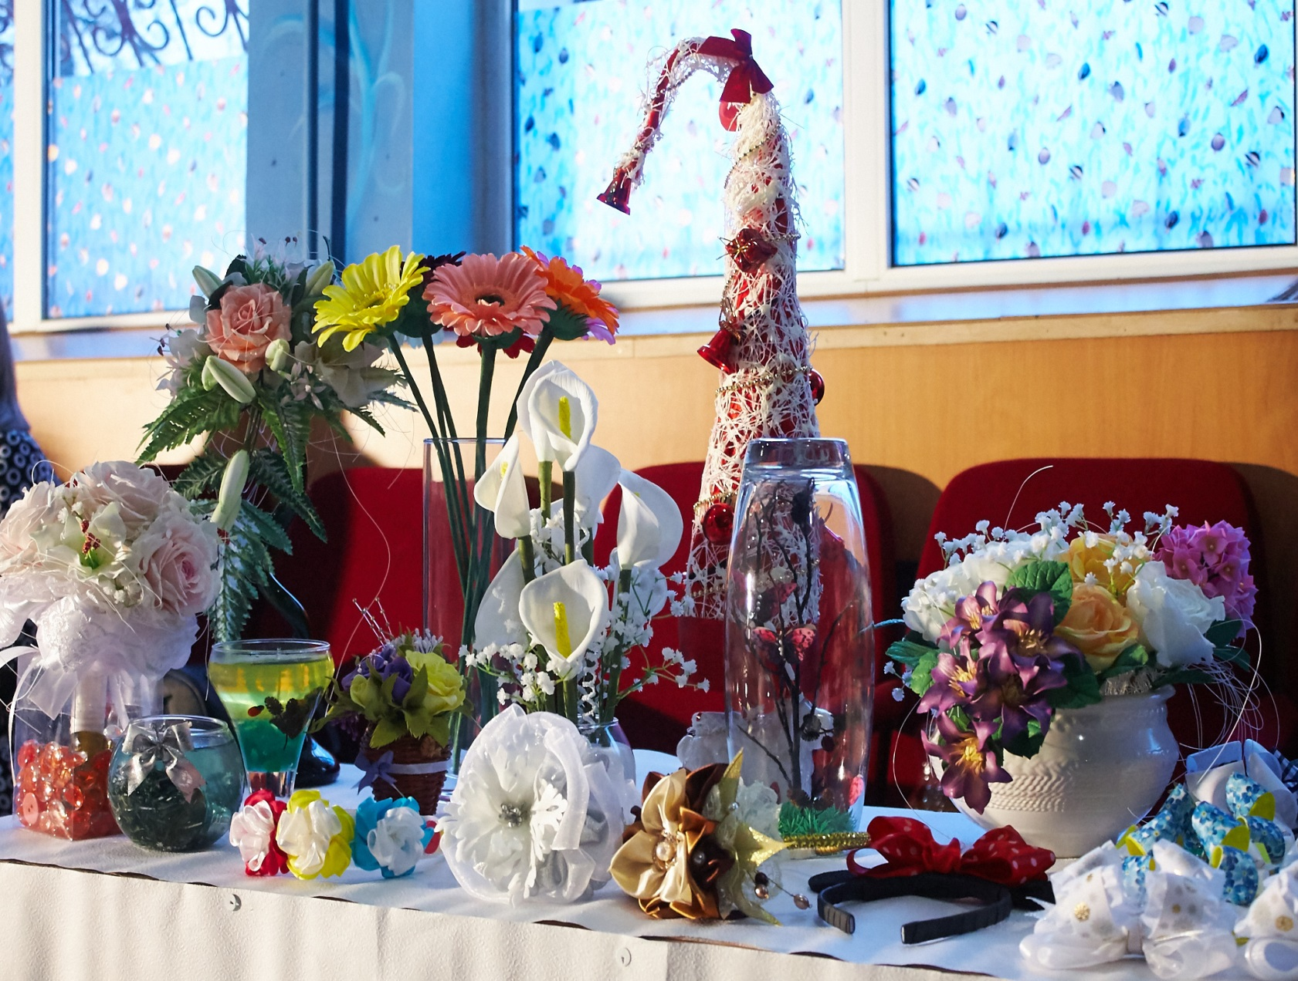

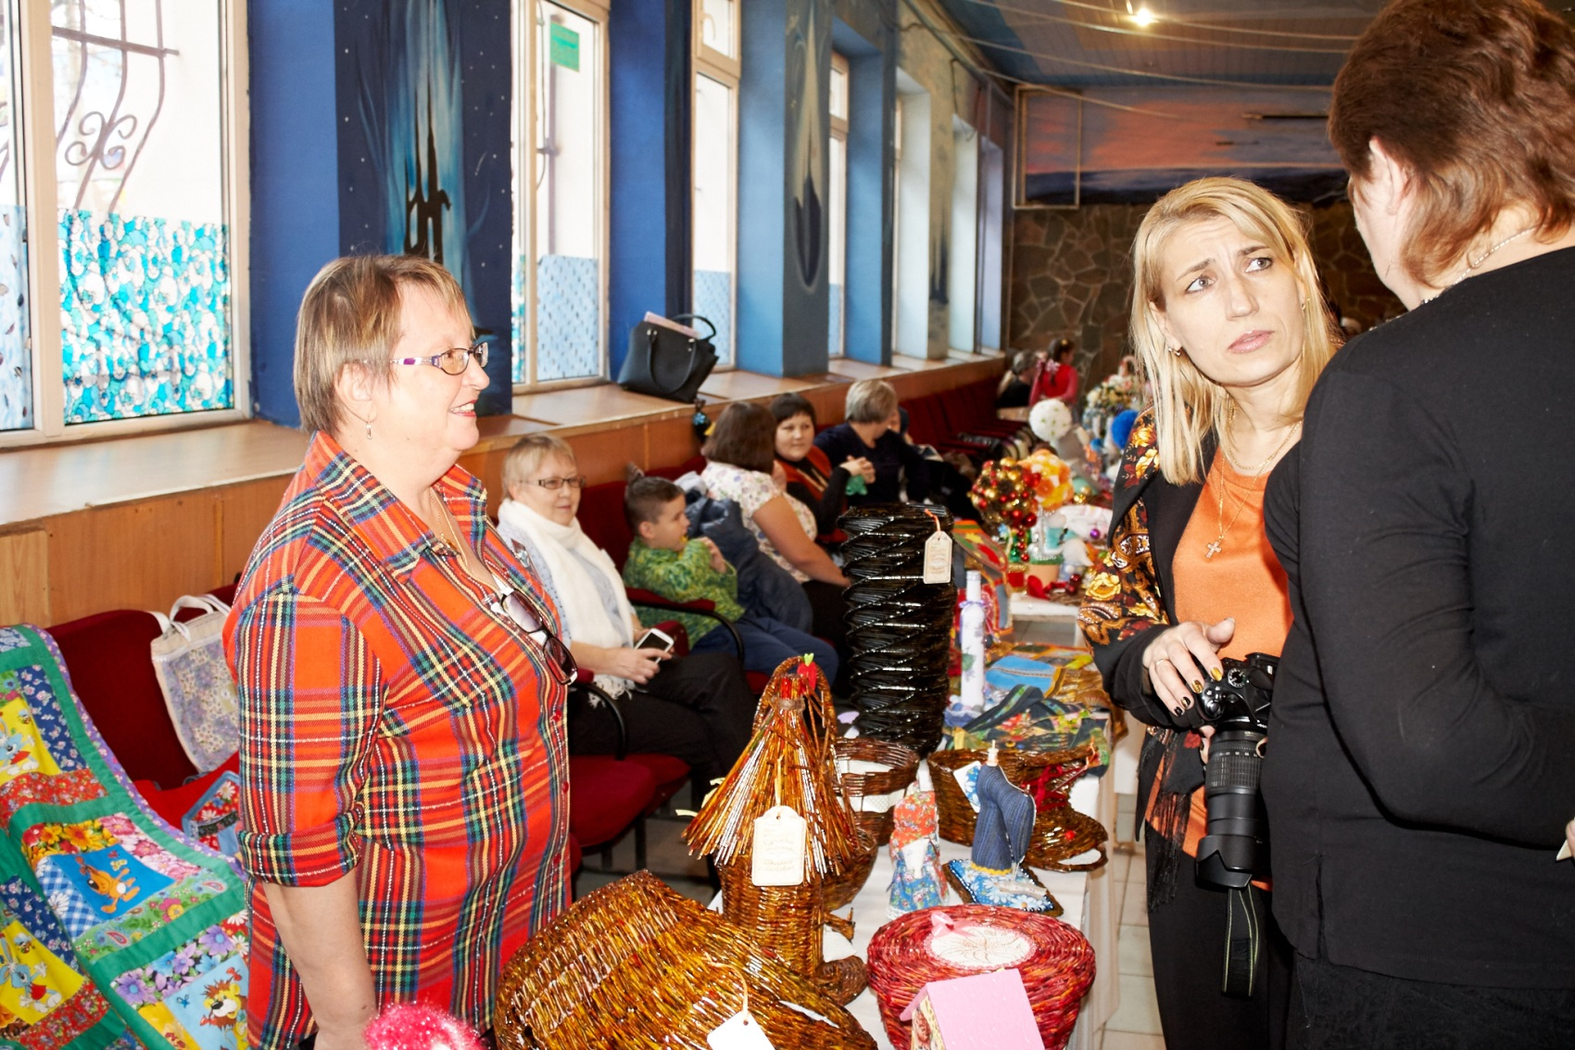
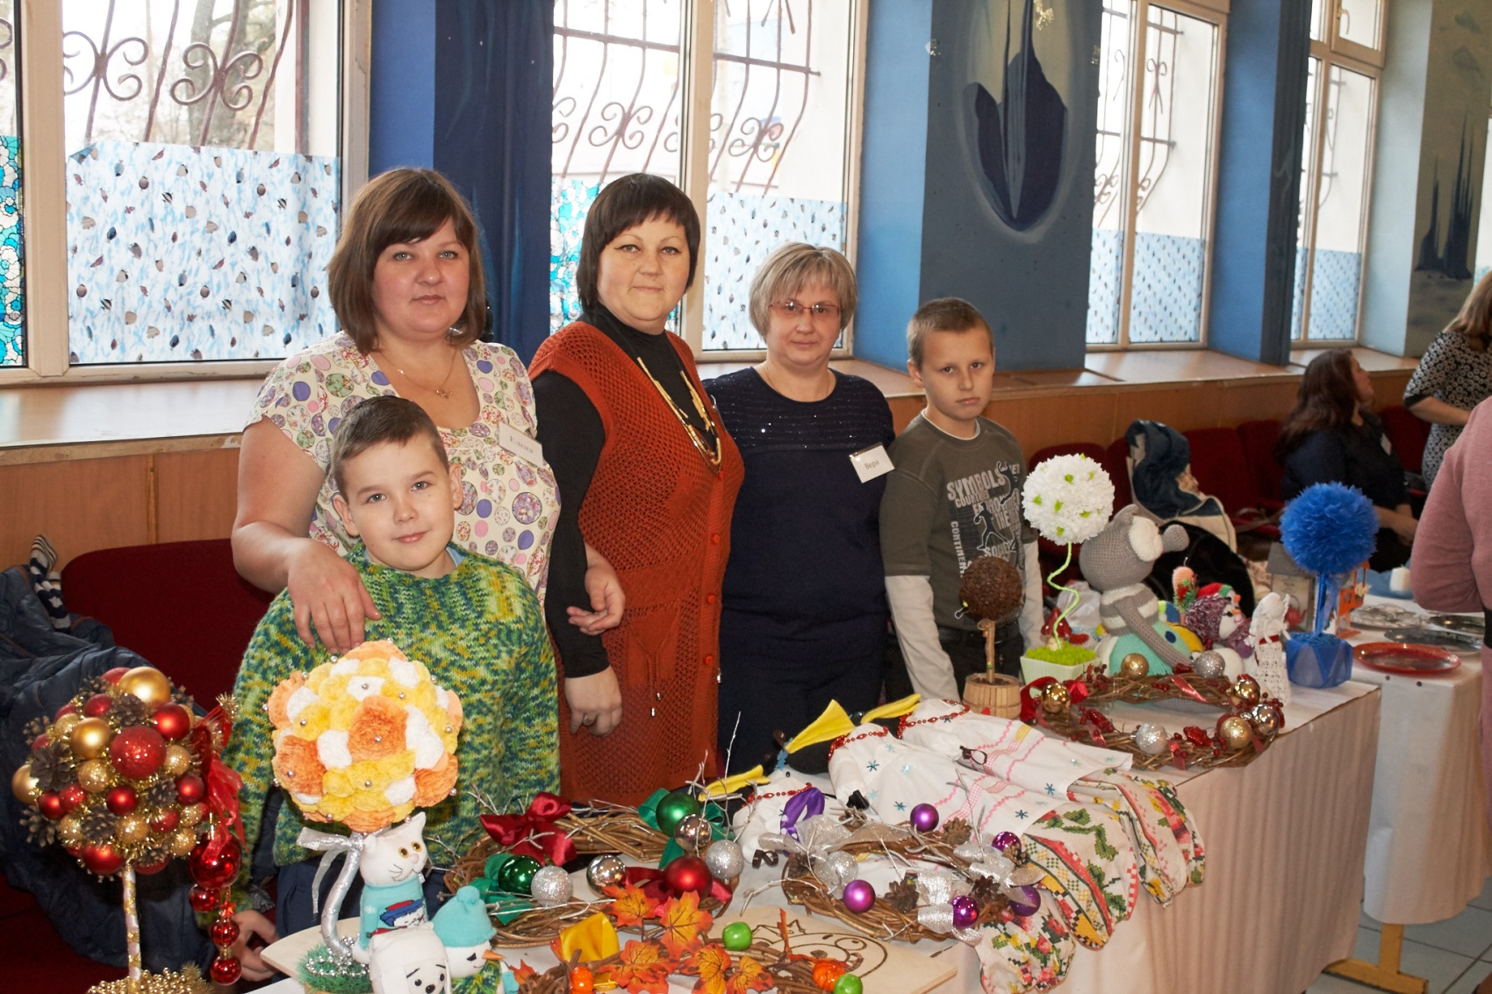
Для маленьких посетителей работал домашний театр теней, где каждый ребёнок мог почувствовать себя настоящим артистом.
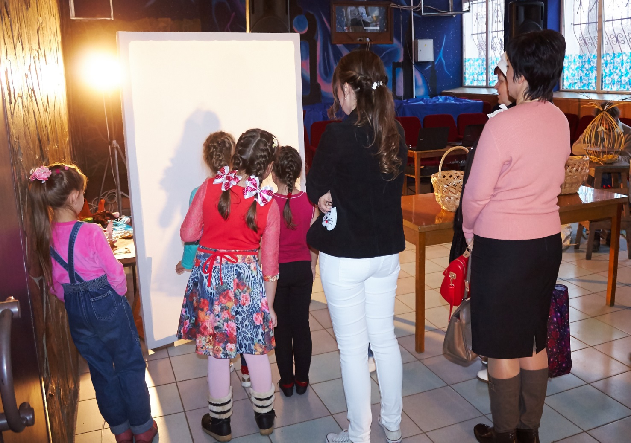
Художником ЦКТ был организован мастер-класс «Нарисуй сам», который пользовался спросом у многих. Ведь именно здесь любой желающий получил первый урок в технике рисования 3D.
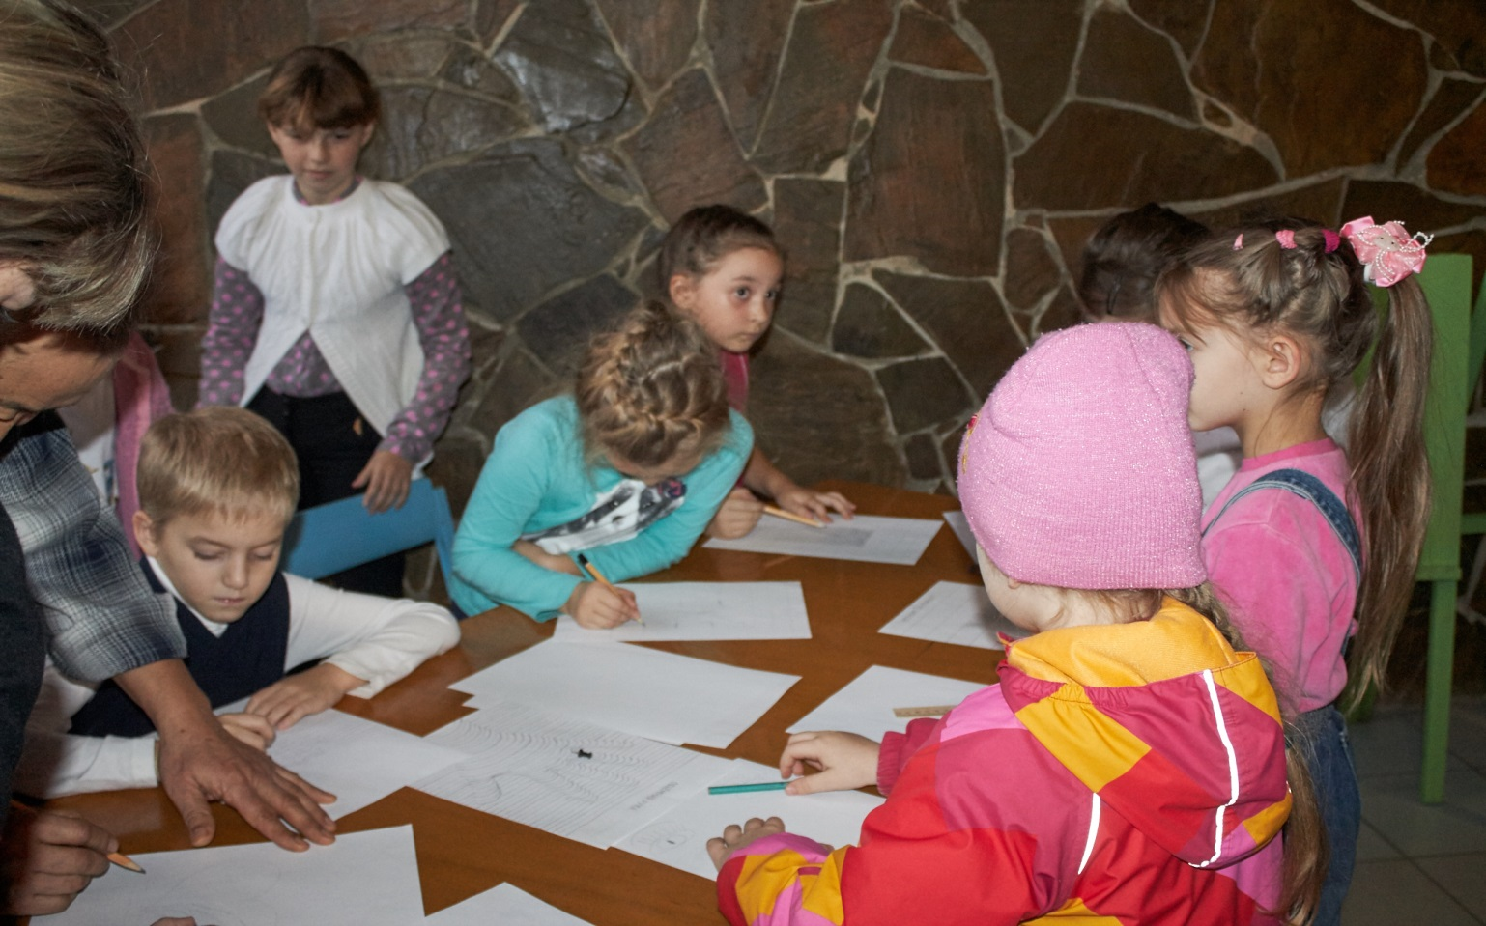
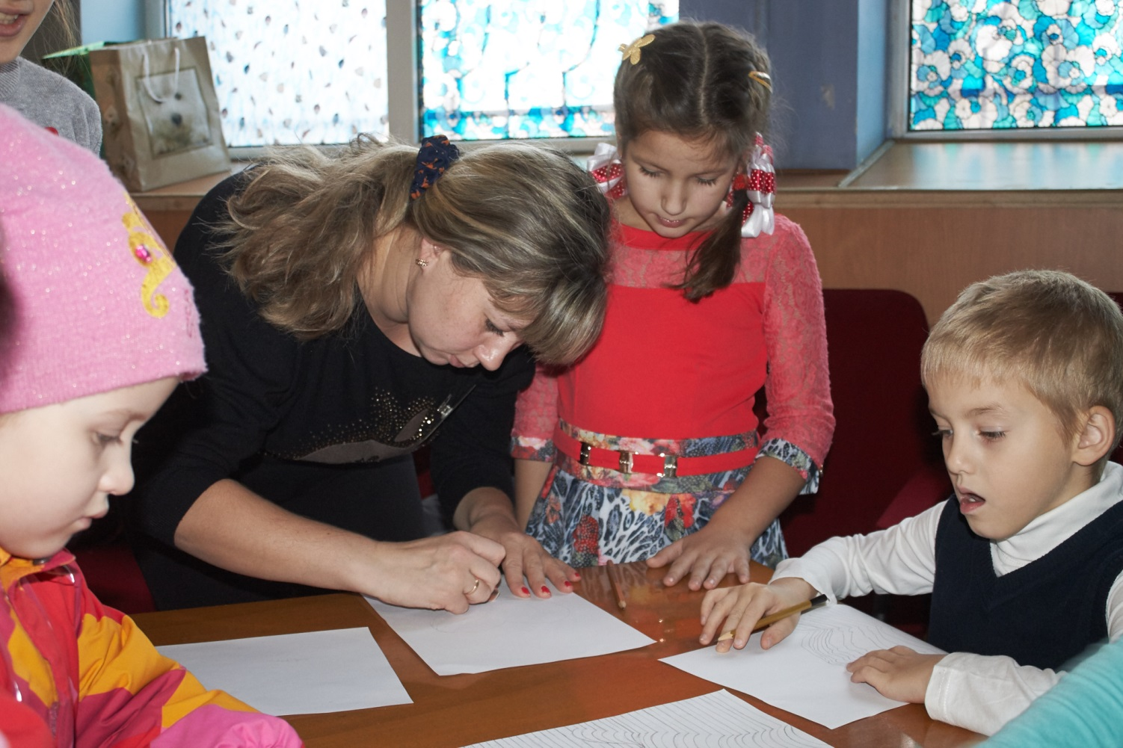
Ещё один уголок праздника, оформленный в стиле 60-ых годов, привлёк особое внимание гостей. Все присутствующие смогли сделать памятное фото, примерив на себя атрибуты того времени. Зрители преображались на глазах. Недаром нами и было придумано название ретро-фотосессии «Искусство перевоплощения».
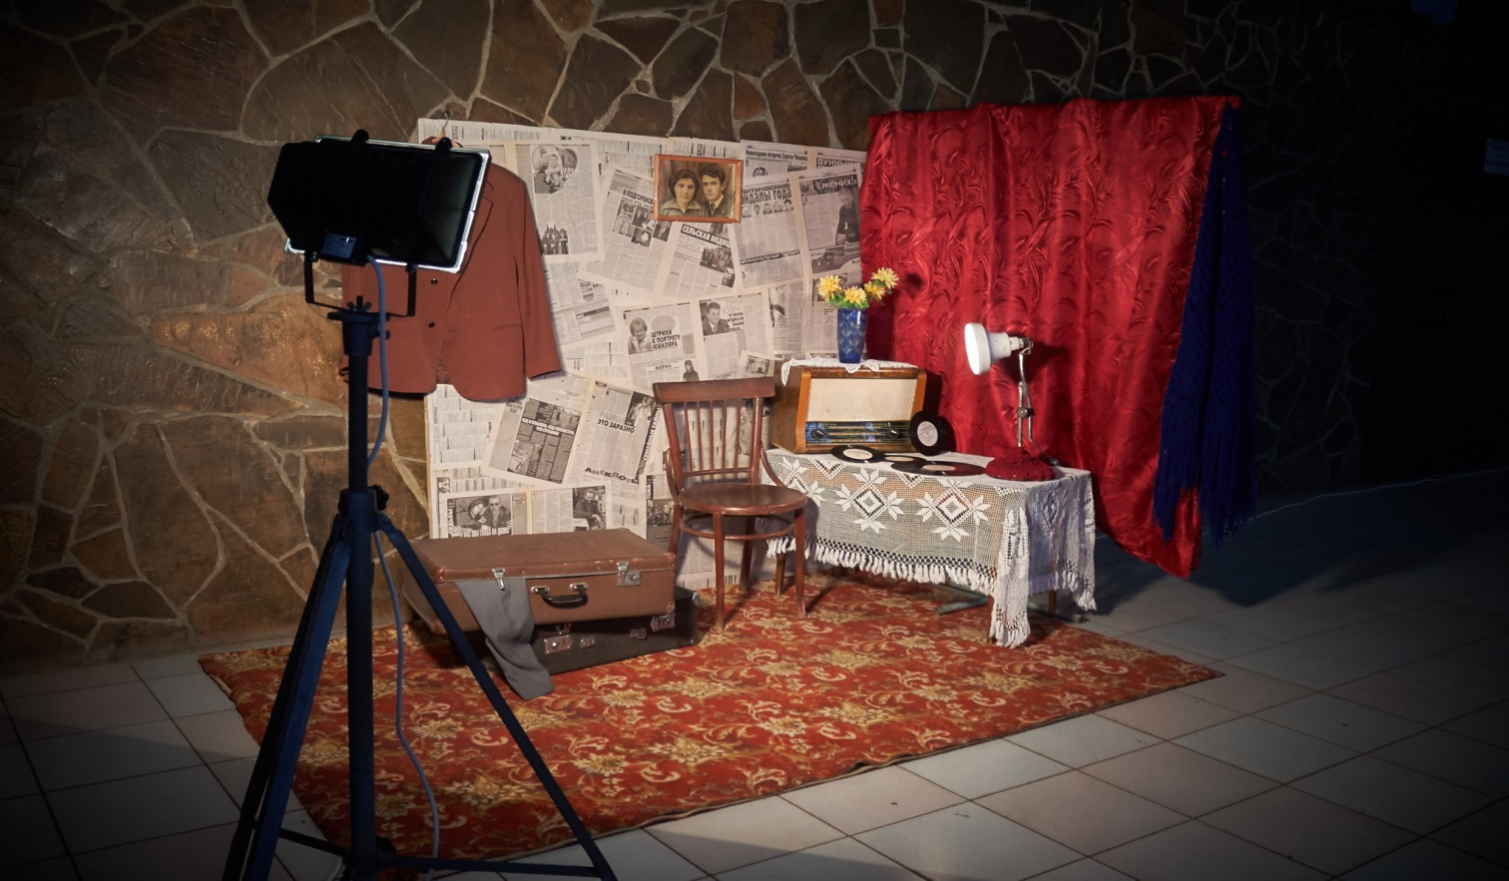
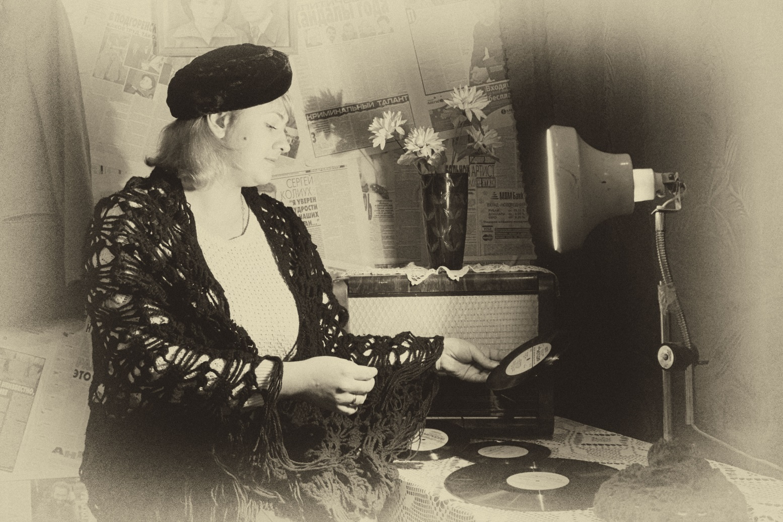
Ну, а в фойе ЦКТ в это время вокальная студия народного пения «Раздолье» радушно принимала в гостях почитателей русской народной песни.
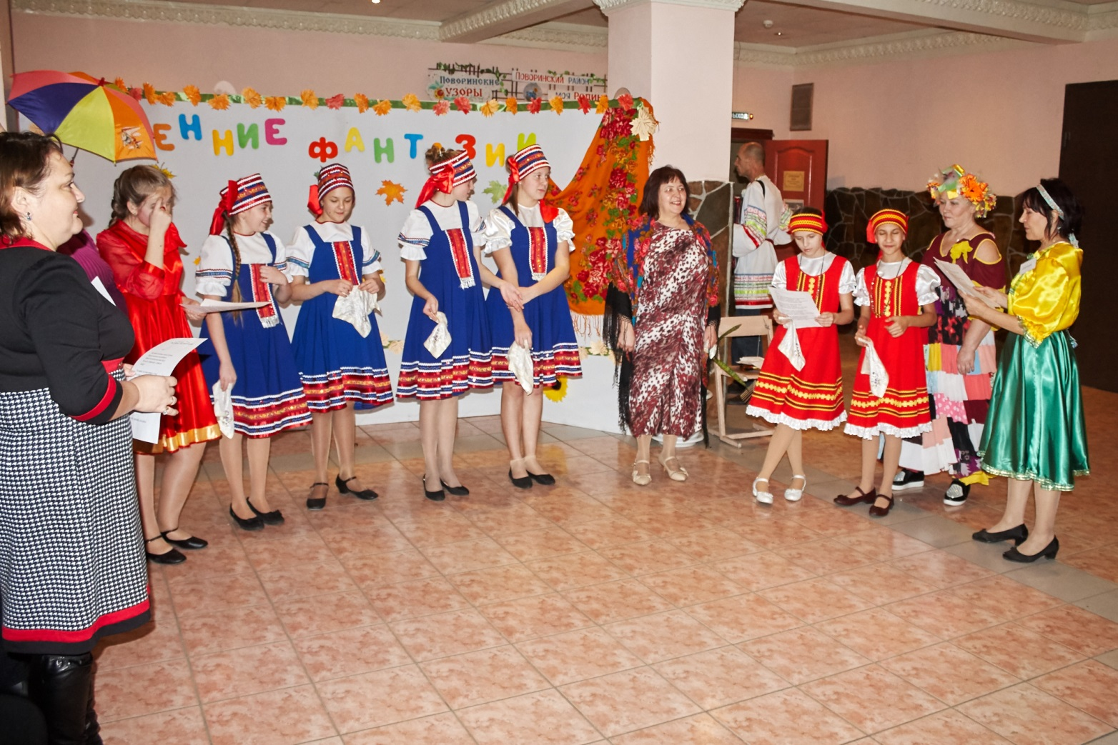
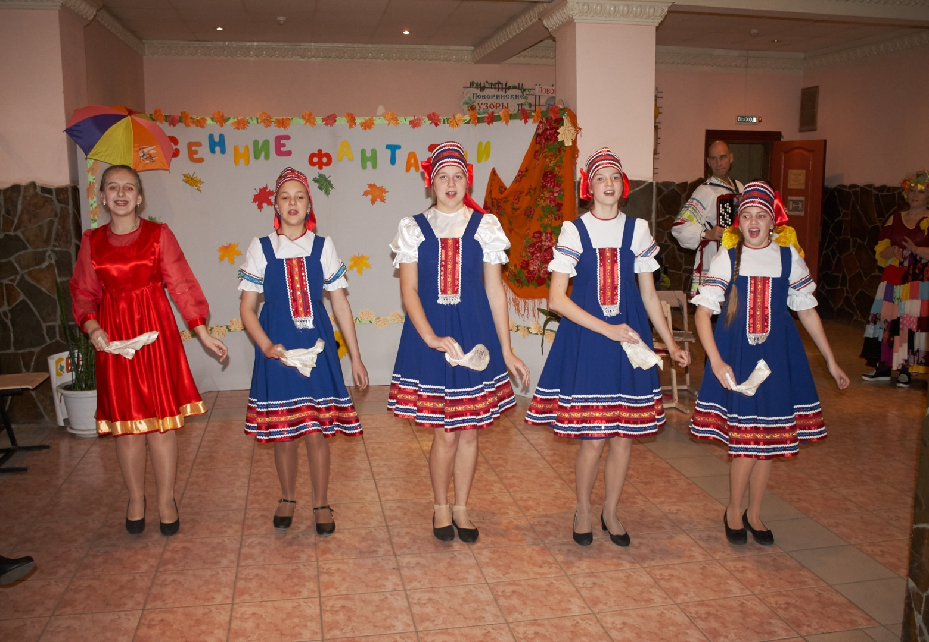
Фантазиям авторов и творчеству мастеров нет предела. Надеемся, каждый нашёл что- нибудь интересное для себя! А организаторы праздника, окрылённые его первым успехом, пообещали новую встречу с прекрасным и в будущем году.

